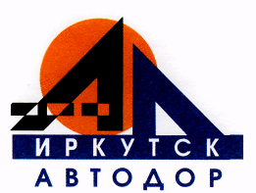
МУНИЦИПАЛЬНОЕ УНИТАРНОЕ ПРЕДПРИЯТИЕ г. ИРКУТСКА
"ИРКУТСКАВТОДОР"
(МУП "Иркутскавтодор")

664035, г. Иркутск,
ул. Рабочего Штаба, 138
т/ф: (3952) 500-968; 281-928
www.irkavtodor.ru
e-mail: info@irkavtodor.ru

Реквизиты МУП «Иркутскавтодор»

Наименование | Муниципальное унитарное предприятие г. Иркутска «Иркутскавтодор» (МУП «Иркутскавтодор»)
Юридический, почтовый адрес | 664035, г. Иркутск, ул. Рабочего Штаба, 138
Телефон | (3952) 779-365, 779-548
Факс | (3952) 779-365, 28-19-28
Электронный адрес | info@irkavtodor.ru
ОГРН | 1033801005226
ИНН | 3808065646
КПП | 384901001
ОКПО | 55546080
ОКВЭД | 81.29.9
Р/с | 40702810818350013798
К/с | 30101810900000000607
Байкальский банк ПАО Сбербанк
г. Иркутск
БИК | 042520607
Директор, действующий на основании Устава | Чертков Сергей Станиславович
Главный бухгалтер | Траншкина Елена Сергеевна

Директор МУП «Иркутскавтодор» Чертков С.С.

